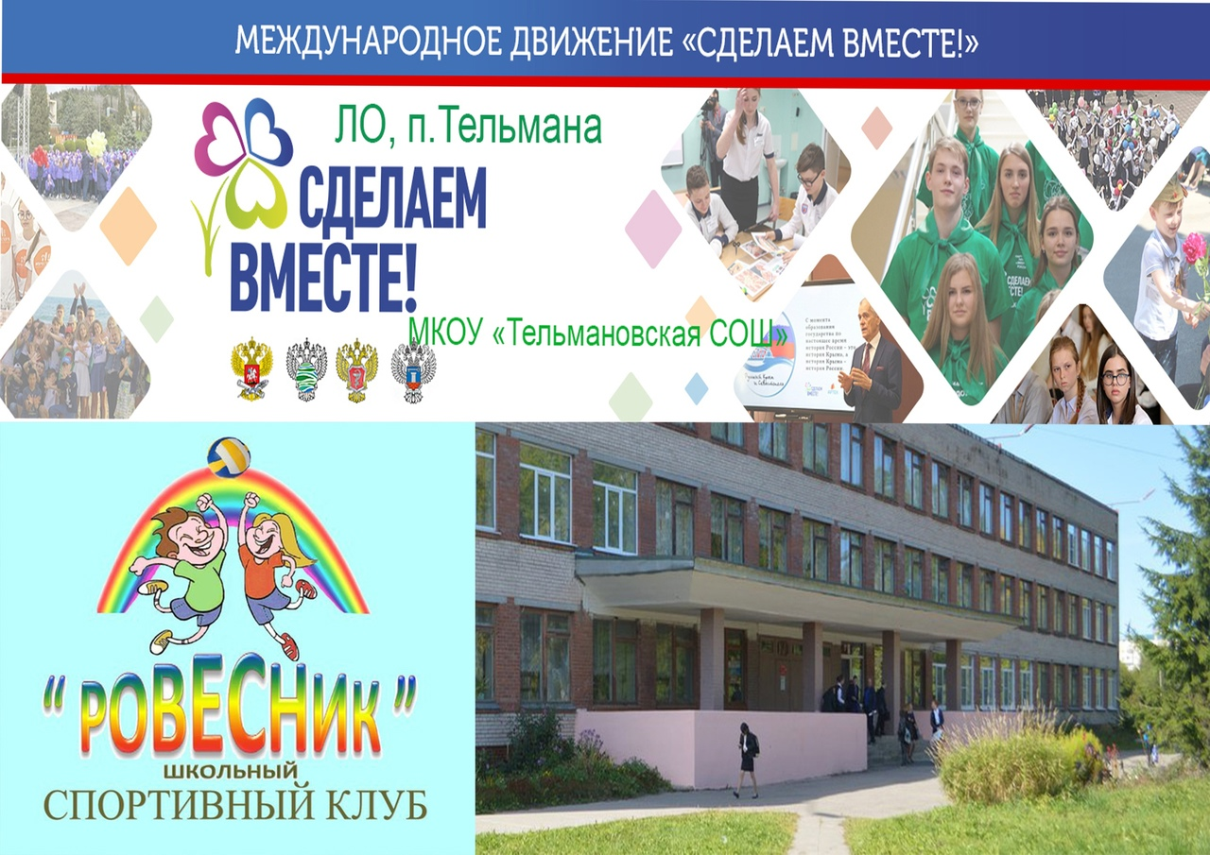

**Совет клуба «Ровесник»**

**Куратор**

**Матвеева Марина Валерьевна** Заместитель директора по воспитательной работе

**Учителя физической культуры**

**- Шако Ирина Андреевна**

**- Смирнов Андрей Евгеньевич**

**- Японцева Елизавета Викторовна**

**Родительская общественность**

**Соловьева Виктория Владимировна**

**Лахтикова Анна Олеговна**

**Обучающиеся школы**

 